实验三 Linux网络服务器的配置
一、实验内容
1．linux系统中对网络的配置配置方法
2．网络配置文件的含义
3．练习常用的网络命令
4．Samba服务器的安装与配置过程
5．NFS服务器及客户端的配置方法
二、实验目的及要求
1．掌握在图形界面方式配置网络
2．掌握在命令方式下配置网络
3．了解网络配置文件的含义
4．掌握常用的网络命令
5．掌握Samba服务器、NFS服务器端及客户端的配置方法。
三、实验环境及条件
Windows11，Linux操作系统。
四、实验设计及实施指导
1、网络配置的基本参数配置和命令的使用
对一个Linux系统进行网络配置，配置的主要参数如下：
网络IP地址：192.168.122.1
子网掩码：255.255.255.0
默认网关：192.168.122.2
DNS服务器地址：202.194.86.140
（1）启动system-config-network管理工具，或者图形界面进入网络配置(setup)设置网络配置。
经过查阅相关资料，得知system-config-network在centos 7中已不可用，下面使用图形界面配置：
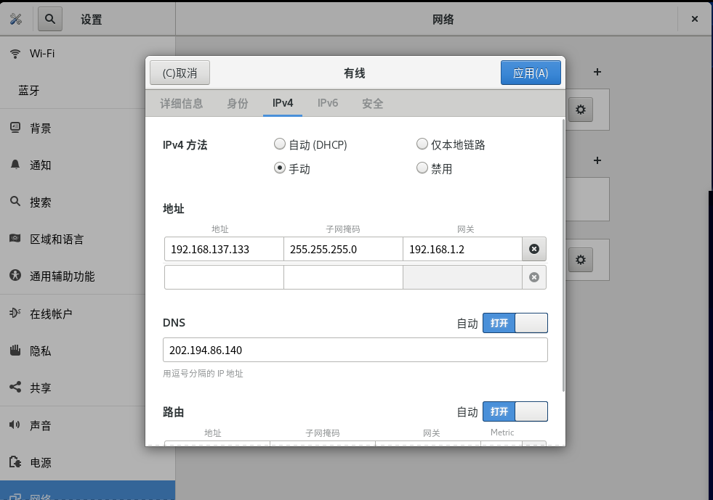
（2）使用命令ifconfig配置网络
使用ifconfig可为网卡配置ip地址和子网掩码
ifconfig ens160 192.168.122.1 netmask 255.255.255.0
可以使用route配置网关
route add default gw 192.168.122.2
（3）使用配置文件配置网络
使用/etc/sysconfig/network-scripts/ifcfg-ens33配置网络

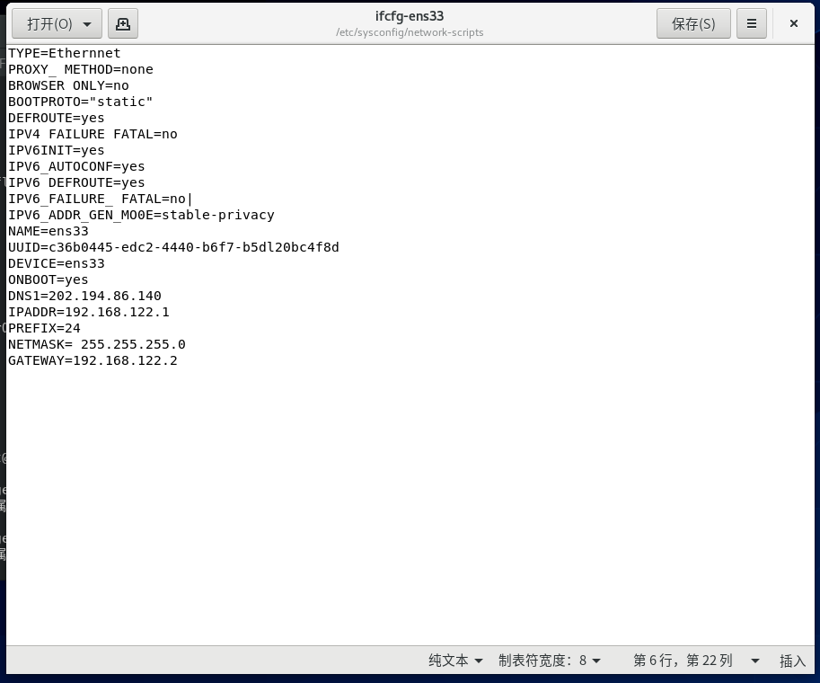
使用/etc/hostname文件配置主机名（图中配置本机主机名为我的学号202111110377）
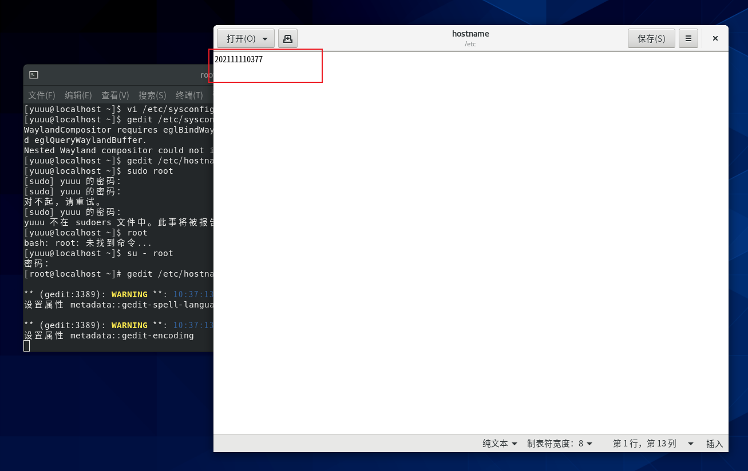
使用/etc/hosts文件配置主机名和ip映射（如图中配置127.0.0.1映射本机）
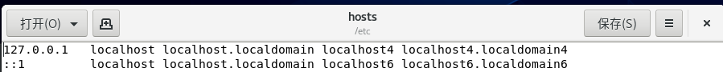
使用/etc/host.conf文件指定如何解析主机域名（multi on表示运行/etc/hosts文件允许主机指定多个地址）
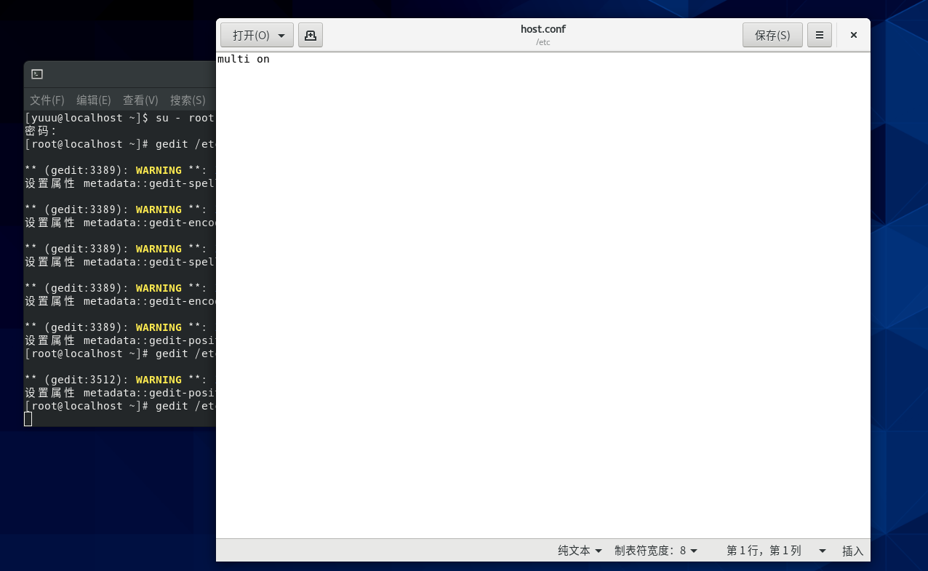
（4）常用网络命令练习
- ifconfig
ifconfig
查看处于激活状态的网络接口信息
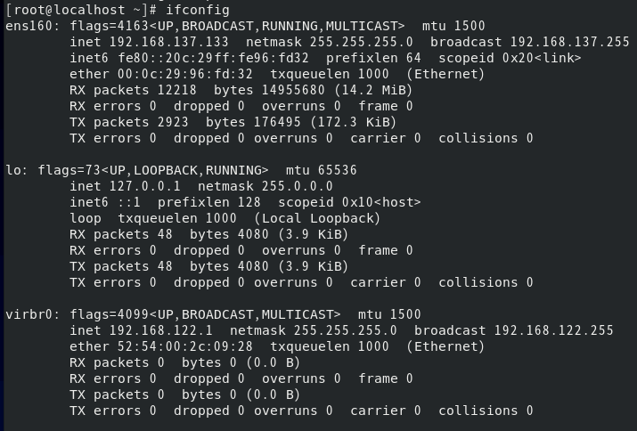
ifconfig -a
查看所有的网络接口信息
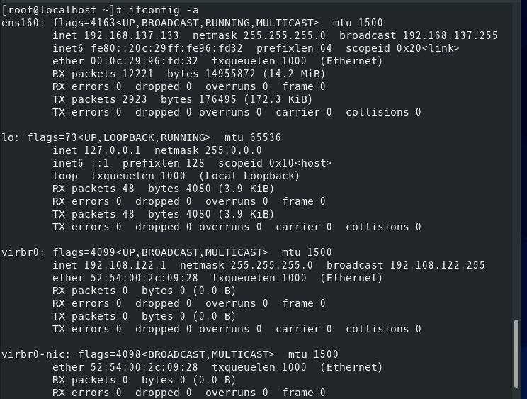
ifconfig ens160
查看ens160网卡的信息
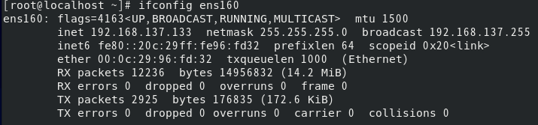
ifconfig ens160 up
启动网卡
ifconfig ens160 down
关闭网卡
ifconfig ens160 192.168.122.4 netmask 255.255.255.0
给 ens160 网卡配置 IP 地址并加上子网掩码
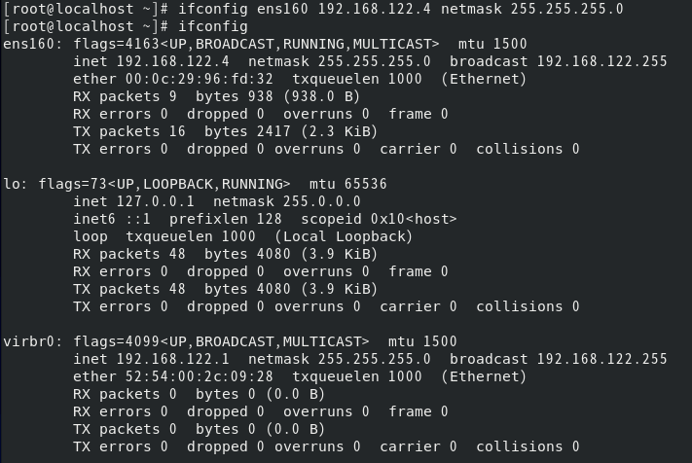
ifconfig ens160 mtu 2000
设置mtu大小为 2000 bytes
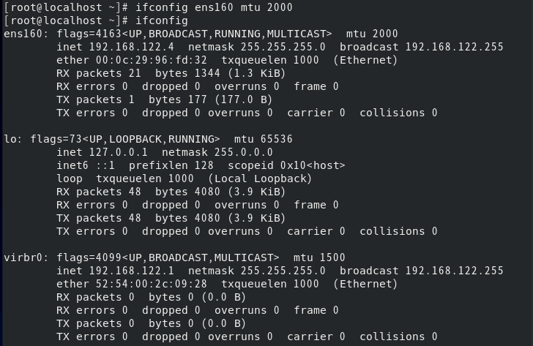
ifconfig ens160 arp
开启网卡 ens160 的 arp 协议
ifconfig ens160 -arp
关闭网卡 ens160 的 arp 协议
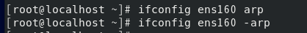
- ifup
ifup ens160
激活ens160网卡
- ifdown
ifdown ens160
禁用ens160网卡
- ping
ping
检测是否连通
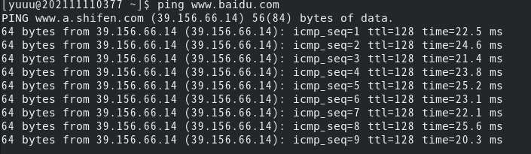
ping -c 2 www.baidu.com
收到两次包自动退出
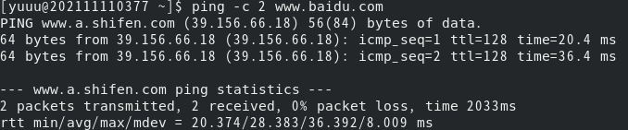
- traceroute
traceroute www.baidu.com
显示数据包从本机到www.baidu.com的路径
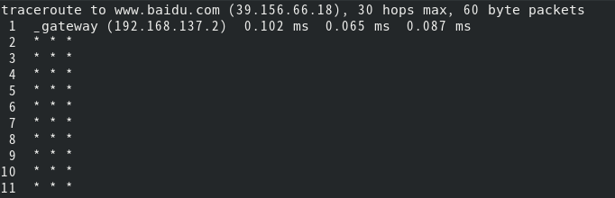
traceroute -m 5 www.baidu.com
把跳数设置成5，5跳之后丢弃数据包
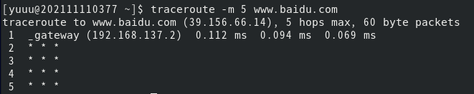
- route
route -n
显示路由表
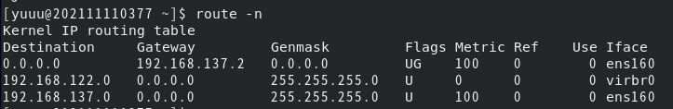
route add -net 10.1.0.0/24 dev ens160 gw 192.168.122.1
向ens160网卡添加10.1.0.0/24网络并指定网关为192.168.122.1
route del -net 10.1.0.0/24
在路由表中删除网络
route add -host 10.1.0.2 dev ens160
添加主机
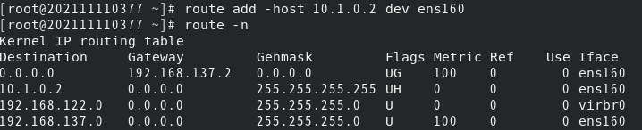
route del -host 10.1.0.2
从路由表中删除主机
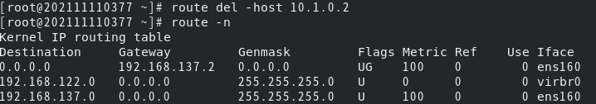
- netstat
netstat -an
列出所有端口信息
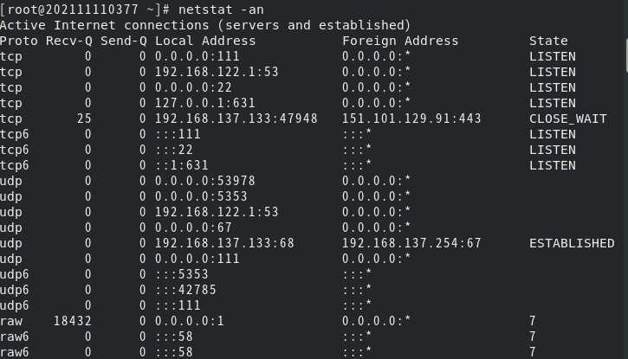
netstat -r
查看路由表
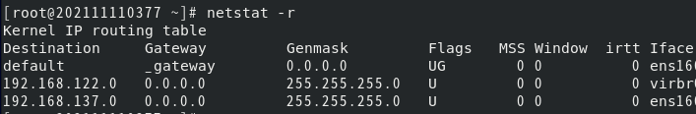
netstat -at
列出所有tcp端口信息
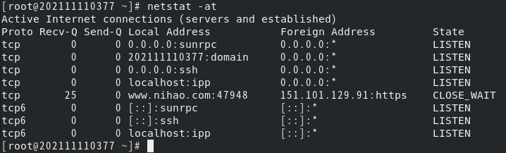
netstat -an | grep 31485
查询端口号为31485的端口信息
- nslookup
nslookup www.baidu.com
域名正向解析
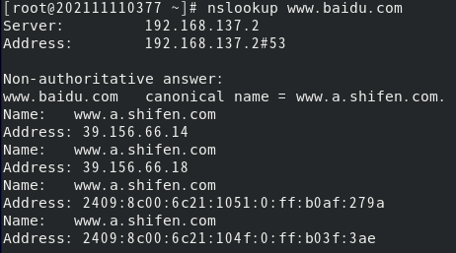
nslookup 39.156.66.14
反向解析
nslookup交互式使用
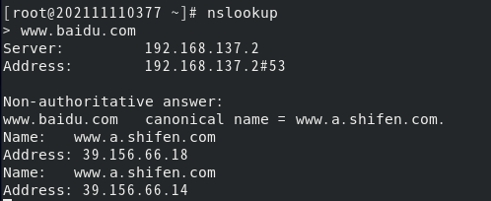
- tcpdump
tcpdump -i ens160
抓取经过网口ens160的tcp数据包
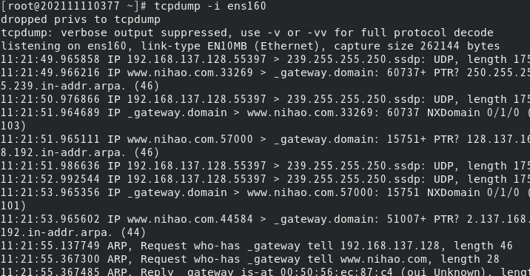
tcpdump -i ens160 tcp
指定抓取数据包的类型为tcp
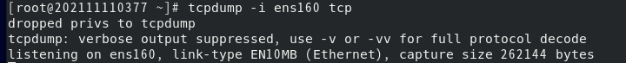
- telnet
telnet 192.168.1.4 22
测试网络连通性
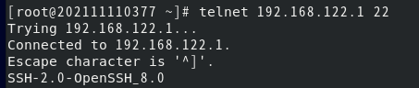
telnet 120.48.28.109
连接远程服务
2、Samba服务器
（1）Samba服务器的安装（yum install）
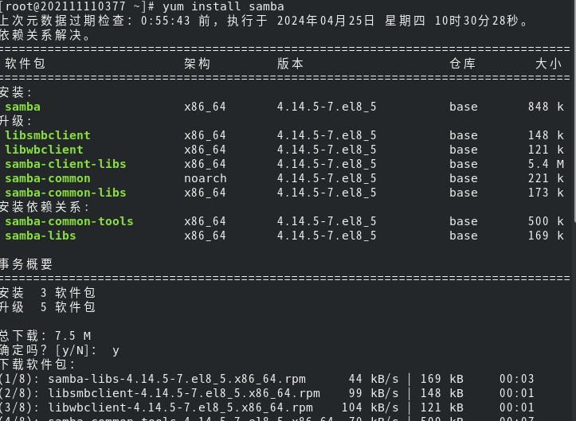
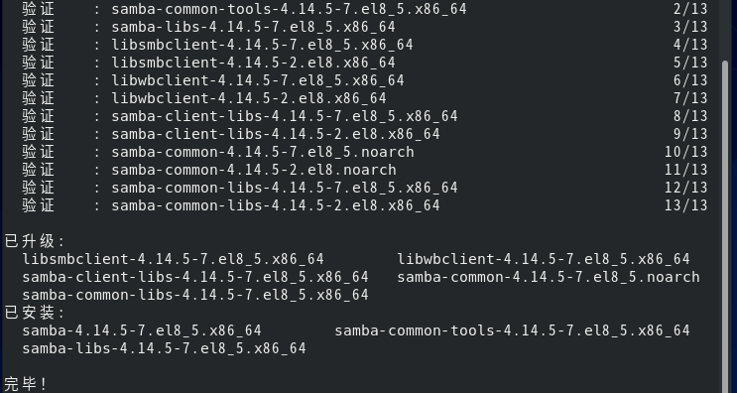
（2）Samba服务器的配置（修改/etc/smb.conf文件）
  - 配置smb.conf
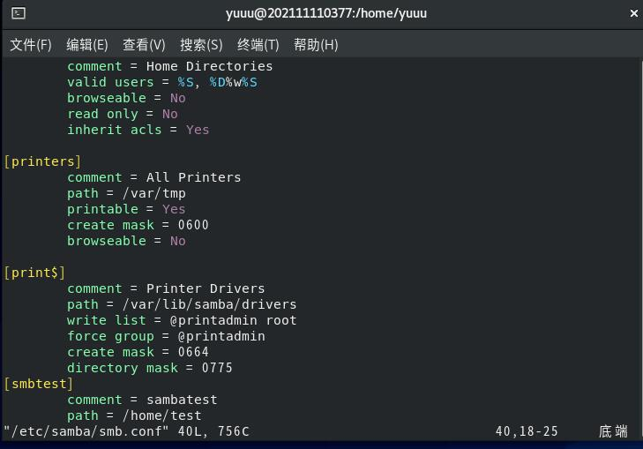
  - 创建文件夹并修改权限
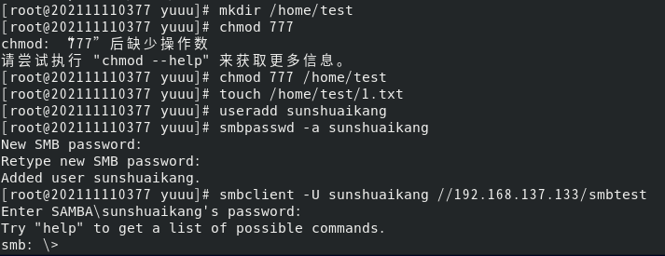
  - 配置用户
添加用户并修改密码

- 关闭防火墙
关闭防火墙服务

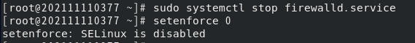
禁用 selinux

（3）Samba服务器的启动和停止（#systemctl start|stop smb）
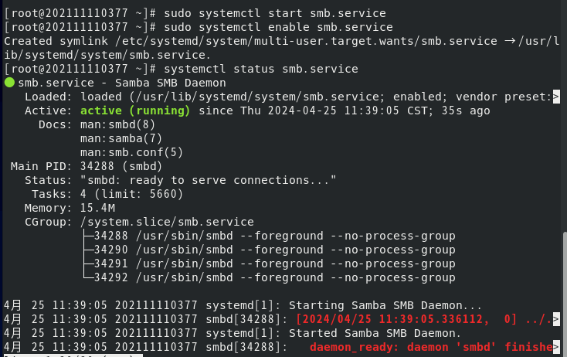
（4）完成Samba服务器的测试
在/share文件夹中新增测试文件夹和文件，用smbclient连接共享文件夹，可以看到在客户端能够查看相应的测试文件，访问成功
ls命令测试：
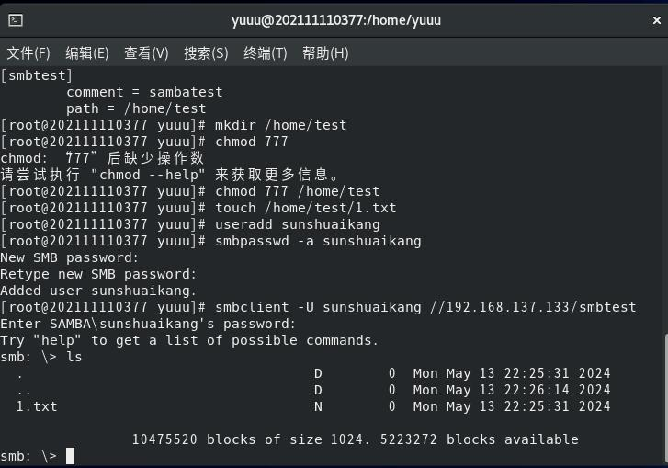
3、NFS服务器
（1）NFS服务器的安装（yum install）
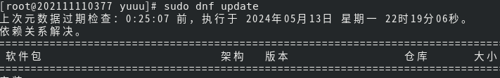
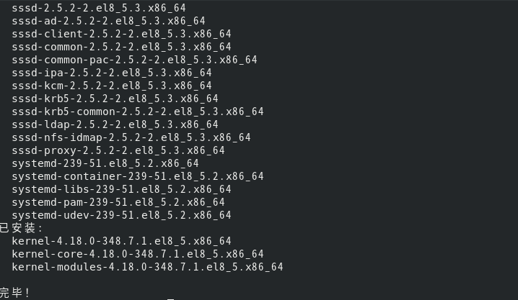
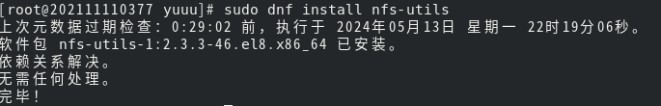
（2）NFS服务器的配置（修改/etc/exports文件）
  - 修改NFS的配置文件 /etc/exports
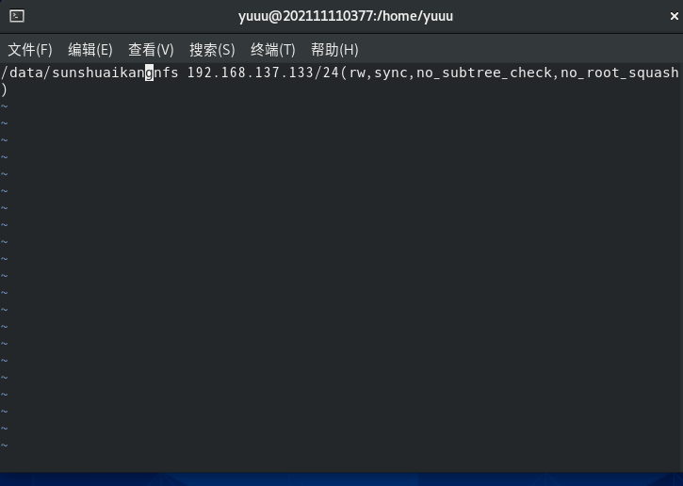
（3）NFS服务器的启动和停止（#systemctl start|stop nfs）
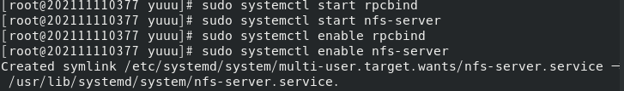
可以看到服务正常启动
（4）完成NFS服务器的测试
linux客户端挂载共享目录
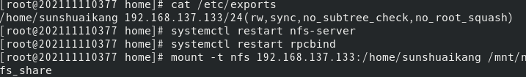
如下图所示，可以看到共享成功
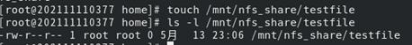
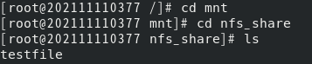
五、思考题
1、samba服务器和NFS服务器分别在什么情况下使用？
samba服务器常用于在windows和unix/linux之间共享资源，包括文件、打印机资源；nfs服务器用于在unix/linux主机之间共享文件，仅能实现文件的读写，没有打印服务，基于内核读写效率更高。

